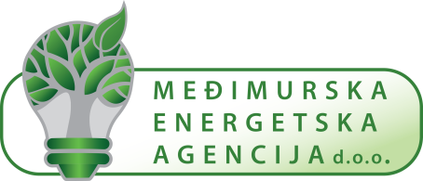
Međimurska energetska agencija d.o.o. sa sjedištem u Čakovcu, Bana Josipa Jelačića 22, OIB: 78619083316 (u daljnjem tekstu: Voditelj obrade)

Prema članku 15. Opće uredbe za zaštitu podataka (EU) 2016/679 (u daljnjem tekstu: Uredba) i nacionalnom zakonodavstvu

Ja, _________________________________________________________________________
(ime i prezime, adresa, OIB)

podnosim sljedeći

ZAHTJEV ZA PRISTUP OSOBNIM PODACIMA

kojim od Voditelja obrade zahtijevam potvrdu obrađuju li se moji osobni podaci te ako ih obrađuje pristup njima.
Upoznat/a sam da mi Voditelj obrade po mojem zahtjevu mora dostaviti ove informacije:
- Svrhu u koju se moji podaci, za koje tražim pristup, obrađuju;
- Kategorije osobnih podataka o kojima je riječ;
- Primateljima ili kategorijama primatelja kojima su podaci za koje tražim pristup otkriveni ili će im biti otkriveni osobito primateljima u trećim zemljama ili međunarodnim organizacijama;
- Predviđenom razdoblju u kojem će podaci za koje tražim pristup biti pohranjeni;
- Upoznat/a sam da imam pravo od Voditelja obrade zatražiti ispravak i/ili brisanje mojih osobnih podataka i/ili ograničenje obrade i/ili pravo na prigovor na obradu;
- Upoznat/a sam da imam pravo podnijeti pritužbu nadzornom tijelu na obradu mojih podataka (Agencija za zaštitu osobnih podataka)
- Informaciju o izvoru podataka ako nisu prikupljeni od mene;
- Informiran/a sam da Voditelj obrade poduzima zaštitne mjere u prijenosu mojih osobnih podataka u treće zemlje ili međunarodne organizacije;
- Informiran/a sam da ću po predaju ovog zahtjeva u roku 30 dana od dana zaprimanja zahtjeva dobiti kopiju mojih osobnih podataka koji se obrađuju.

U ____________________________________,
(mjesto, datum)

Potpis podnositelja zahtjeva

______________________________________

